1- COPIE TODA a pasta FUNDO do professor para a sua pasta HTML

2- Abra no bloco de notas o arquivo lorem.html

3- Insira todo o conteúdo do <style> até </style>

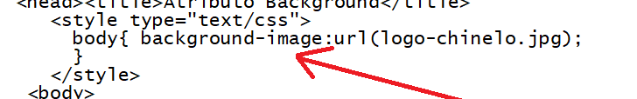

4- Salve como lorem1.html e observe a imgem replicada no fundo.

5- Abra lorem1.html e adicione o atributo no-repeat do body para a imagem não replicar:

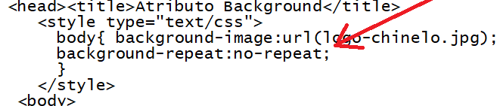

6- Salve como lorem2.html e observe o no-repeat

7- Abra lorem2.html e altere para exibir imagem de fundo apenas na horizontal:

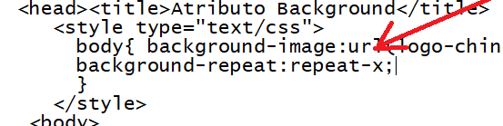

8- Salve como lorem3.html

9- Em lorem4.html utilize repeat-y para replicar a imagem na vertical:

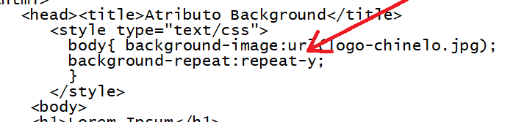

10- Em lorem5.html retire o atributo background-repeat e insira a imagem de lobo:

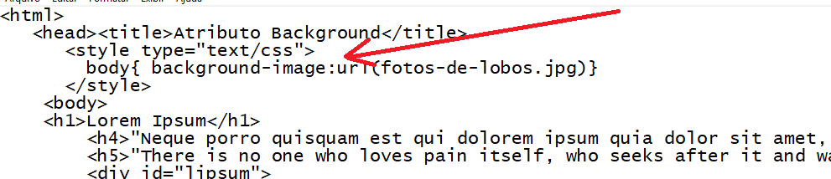

Como a imagem é grande vai ocupar todo o fundo, veremos agora o atributo background-size:

11- Em lorem6.html vamos utilizar contain mantém a proporção da imagem e ajusta a mesma ao fundo fazendo que a largura ou altura sejam no máximo as dimensões do fundo, não excede os lados do recipiente:

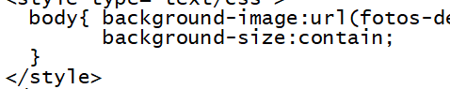

12- lorem7.html utilizamos cover que faz o melhor ajuste da imagem ao fundo mantendo a proporção da imagem mas dimensionando o tamanho para ser no mínimo a largura do fundo ou a altura do fundo.

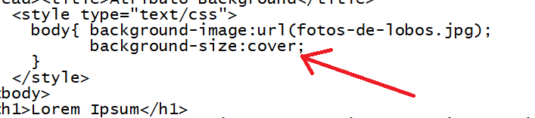

13- Conforme o browser e a versão podemos utilizar porcentagem como em lorem8.html:

